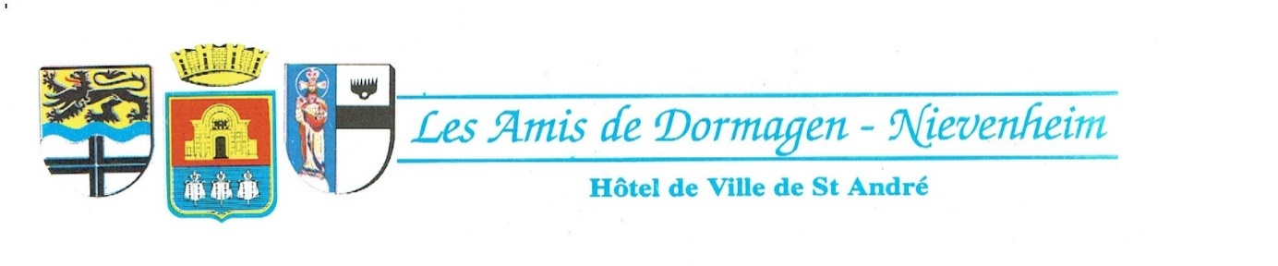

Programme pour l’année 2017

Lundi 16 janvier à 19 heures dans « la Petite Maison », rue de Alouettes : vœux de l’association.

Samedi et dimanche 25 - 26 février : participation au carnaval de Dormagen.

Samedi 4 mars à 10 h 30 dans la salle d’honneur de l’hôtel de ville : assemblée générale de l’association, suivie d’un repas à 13 heures.

Samedi 25 mars à 15 heures, salle Saint Jean, rue Vrau : Conférence de Jérôme Vaillant, professeur émérite de civilisation allemande à l‘université Lille 3. Thème : 1945-1990, l’Allemagne divisée et unifiée.

Samedi 8 avril de 17 h à 22 h dans la salle André Wauquier : Loto.

Vendredi et samedi 26 - 27 mai : voyage à Dormagen, ouvert à tous.

Samedi - dimanche 24-25 juin : participation à la Schützenfest (fête du tir) à Dormagen.

Août : échange entre jeunes.

Dimanche 10 septembre : fête de l’Europe.

13 - 19 septembre : voyage en Autriche 7 jours 6 nuits. Paris-Vienne en avion, 3 jours à Vienne, puis Salzbourg, retour à Vienne par Graz. (1269 €)

Début décembre : marché de Noël à Saint-André avec les associations « Saint-André-Wieliczka » et « Les Amis de Kent ».
Début décembre : marché de Noël en Allemagne.

